淡江時報 第 1195 期
【第38屆金鷹獎特刊】長行行銷董事長陳梧桐 善用此身 發揮良能 回饋世界
第38屆金鷹獎特刊
【賴映秀、記者吳映彤專訪】黃泥濘的土地上，非洲馬拉威的居民拿著盆器裝著石頭當樂器，歡欣鼓舞的圍繞著不斷湧出的水柱，高舉雙手大喊：「Thank you, Taiwan!」這個來自非洲的影片，是為了感謝長行行銷創辦人陳梧桐校友和高雄扶輪社暨友社社友們，在上月底為奇蒂帕（Chitipa）地區完成了18口水井的開鑿。在一支支紀錄完工的影片裡，除了歡樂也出現了彩虹。

從小在農村由阿嬤撫養長大的陳梧桐，回憶童年，總站在家門口看著外面一望無際的稻田，思考著「外面的世界究竟是何種景色？」國中五專時期透過閱讀開啟了人生視野，《世界名人傳記》裡的名人故事如同一道光，指引了陳梧桐的方向，讓他在資源匱乏的成長過程中，還是胸懷大志，能夠負笈美國留學，並且在事業小有餘力之後，把愛心從臺灣農村，再傳遞到了非洲。

這一切都是靠堅毅的信念努力而來。陳梧桐回憶從南臺工專畢業當兵再插班本校夜間部國貿系（現國企系），白天上班、夜晚讀書，24歲的他過去求學期間曾只靠一包營養口糧，分早午餐各吃5片果腹。就讀淡江在工作之餘天天揹著一袋超過十公斤的書爬克難坡，被同學笑稱為「無敵鐵金剛」。透過不懈的努力，他不僅成為班上排第一名領取獎學金，還超前進度修完學分，提早一年畢業。他始終感念，在學校提供的每學期第一名獎學金4千元，讓他能夠生活穩定順利完成學業。這就是他在行有餘力之後，回校捐贈「陳梧桐獎學金」持續25年的背景故事。

畢業後從事業務工作存了兩年的錢，陳梧桐逐夢前往加州州立理工大學波莫納分校（Cal Poly Pomona）攻讀企業管理碩士（MBA），回國2年後順利創業，以客服中心電話行銷公司起家。2009年發現生物科技的前景，便跨域切入，創立長行生物科技。陳梧桐認為一切都是因緣，從事業務的經驗及深知如何與外商互動的他，再配合上全球化開展的時機，讓他創業第三年公司營收快速增長。

在40歲前就達到財富自由的他，笑說日本卡通《花田一路》是童年生活的最佳寫照，因此對農村有特別的情感，呼喚著他回到故鄉。2020年9月返鄉成立嘉義縣崙禾美地創生協會，培育農業青年人才、推動鄉親種植高經濟價值作物蘆筍，期盼改善故鄉務農環境；隔年成立崙禾社會企業冀望以「崙禾社企．智農創生」理念翻轉故鄉，今年將崙禾美地創生協會轉型成為基金會，希望讓故鄉的改變更永續長久。

陳梧桐接觸佛學並長年茹素，許多生命故事都成為他持續行善的因緣。留學時他在美國參與慈濟活動，沒想到在鐘鼓齊鳴下淚流不止，始與慈濟結緣。回臺後也因不同的因緣，先後皈依慈濟證嚴法師、不動寺惟勵老和尚。他讚嘆，佛陀以海龜於茫茫大海中其頭一出海面、恰能穿入漂流浮木的故事來比喻「人身難得」，曾經讓他無法置信。直到有次在海馬養殖期間，他登上高處，俯瞰兩分地大小的養殖池，看到在1.2公尺水深的池裡，有超過全球人口數的水族衆生，在微風吹拂著的粼粼水波下滋養，驚訝大叫一聲，原來「佛祖說的是真的！」

體會「人身難得」，成為虔敬的佛陀學生，深信因緣果報業力輪轉的他，看到世上太多的不幸，慈濟證嚴法師「善用此身，發揮良能」的精神深深烙印在陳梧桐的心中，並成為他持續盡本份做回饋的動力。回顧走過的路，發現一切都是因緣！心中無限感恩與踏實：「我發覺內心愈來愈平安喜樂自在。」
2024/11/01

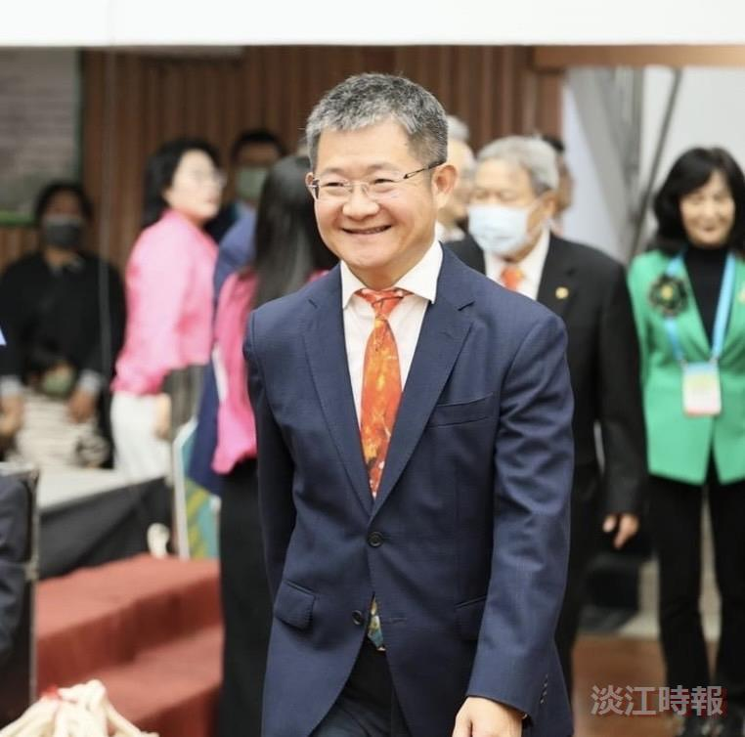
金鷹獎得主-國貿系（現國企系）校友、長行行銷董事長陳梧桐。（圖／陳梧桐提供）

